I. Microservice

* Microservice là một dạng kiến trúc mà trong đó cấu trúc của một ứng dụng là tập hợp của các dịch vụ mà có khả năng:
Dễ dàng bảo trì và kiểm thử
Loosely coupled (các thành phần giảm sự phụ thuộc vào nhau nhiều nhất có thể)
Có thể triển khai độc lập
Thực hiện một tập hợp các tính năng hoặc chức năng riêng biệt.
Được phát triển độc lập bởi một nhóm tập trung vào service đó.
Được mở rộng (scale) một cách độc lập.

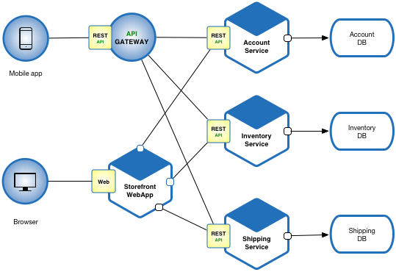

* Hạn chế
- Đặt trọng tâm quá mức vào kích thước dịch vụ.
- Sự phức tạp phát sinh từ thực tế là một ứng dụng microservices là một hệ thống phân tán
- Trong một ứng dụng dựa trên microservices, cần cập nhật nhiều cơ sở dữ liệu thuộc sở hữu của các dịch vụ khác nhau.
- Triển khai một ứng dụng dựa trên microservices cũng phức tạp hơn nhiều.

II. API Gateway

Trong kiến trúc microservices, mỗi microservice sẽ có tập các endpoints nhỏ của riêng nó.
Khi sử dụng kiến trúc nguyên khối, một ứng dụng mobile sẽ lấy ra dữ liệu bằng cách thực hiện một REST request tới ứng dụng. Load balancer sẽ định tuyến request đến một trong N instances giống hệt nhau. Sau đó, instance này sẽ truy vấn các bảng cơ sở dữ liệu khác nhau và response kết quả về cho client. Ngược lại, khi sử dụng kiến trúc microservices, dữ liệu được hiển thị trên trang chi tiết sản phẩm được thực hiện bởi nhiều microservices.
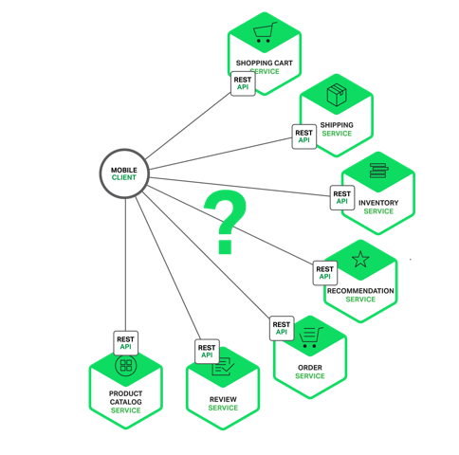

Về lý thuyết, một client có thể request trực tiếp đến từng microservice. Mỗi microservice sẽ có một public endpoint. Điều này mang đến những thách thức và hạn chế. Một là sự không phù hợp giữa nhu cầu của client và các API chi tiết được cung cấp bởi từng microservice. Một client có thể thực hiện nhiều request qua mạng LAN, tuy nhiên sẽ không hiệu quả trên Internet và chắc chắn sẽ không khả thi trên mạng di động. Cách tiếp cận này cũng làm cho mã nguồn client phức tạp hơn nhiều. Một hạn chế khác với phương pháp này là sẽ gây khó khăn trong việc tái cấu trúc microservices. Theo thời gian, chúng ta có thể muốn thay đổi cách hệ thống để phân vùng thành các service. Ví dụ: có thể hợp nhất hai dịch vụ hoặc chia dịch vụ thành hai hoặc nhiều dịch vụ. Tuy nhiên, nếu client giao tiếp trực tiếp với các dịch vụ, thì việc thực hiện tái cấu trúc này có thể cực kỳ khó khăn.
Vì vấn đề trên nên hiếm khi chúng ta để cho client giao tiếp trực tiếp với các microservices.
Cách tiếp cận tốt hơn là sử dụng API Gateway. API Gateway là một máy chủ và là điểm đầu vào duy nhất của hệ thống.
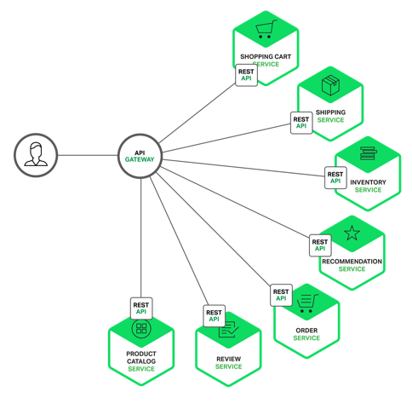

Lợi ích chính của việc sử dụng API Gateway là đóng gói cấu trúc bên trong của ứng dụng. Thay vì phải gọi các dịch vụ cụ thể, client chỉ cần nói chuyện với Gateway. API Gateway cung cấp cho từng loại client với API cụ thể. Điều này làm giảm số lượng request/response giữa client và hệ thống. Nó cũng giúp đơn giản hóa client code.

API Gateway cũng có một số nhược điểm. Đó là cần phải develope, deploye, and manage một component khác có độ sẵn sàng cao (highly available) đảm nhận vai trò API Gateway. Cũng có nguy cơ là API Gateway trở thành nút thắt cổ chai. Developer phải cập nhật API Gateway để làm việc với các endpoints của microservice khi có thay đổi. Điều quan trọng là phải làm cho quá trình cập nhật API Gateway càng nhẹ càng tốt. Lợi ích chính của việc sử dụng API Gateway là đóng gói cấu trúc bên trong của ứng dụng. Thay vì phải gọi các dịch vụ cụ thể, client chỉ cần nói chuyện với Gateway. API Gateway cung cấp cho từng loại client với API cụ thể. Điều này làm giảm số lượng request/response giữa client và hệ thống. Nó cũng giúp đơn giản hóa client code.

III. Liên lạc giữa các process

Các ứng dụng Microservices là một hệ thống phân tán chạy trên nhiều máy. Mỗi service instance là một quá trình đặc trưng. Do đó, sự tương tác giữa các services cần đến kỹ thuật IPC (inter-process communication: hành động trao đổi dữ liệu giữa các tiến trình riêng biệt, sử dụng giao thức kết nối).
- tương tác 1-1 :
+ Request/response (yêu cầu/ hồi đáp): client gửi yêu cầu tới dịch vụ và đợi phản hồi đúng thời điểm. Trong những ứng dụng thread-based. Thread nào đang chạy yêu cầu (request) sẽ bị chiếm dụng trong suốt quá trình đợi phản hồi.
+ Notification (Thông báo): client gửi yêu cầu (request) tới service nhưng không đợi phản hồi và cũng không có phản hồi nào được gửi lại.
+ Request/ async response (yêu cầu – hồi đáp bất đồng bộ): quá trình client gửi yêu cầu tới service và nhận phản hồi diễn ra không đồng thời. Client được thiết kế để hiểu rằng phản hồi sẽ không đến tức thì, do đó, client không bận trong suốt quá trình đợi phản hồi (trái ngược với hình thức request/response)
- tương tác 1-n:
Công bố/theo dõi (Publish/subscribe): client bắn ra một tin nhắn/thông báo, các services muốn tiếp nhận thông báo đó sẽ tập trung vào nó.
Công bố/ hồi đáp bất đồng bộ (Publish/async responses): client đưa ra yêu cầu (bằng tin nhắn hoặc thông báo) rồi đợi hồi đáp từ các services muốn tiếp nhận.
Đa phần các service (dịch vụ) là tổ hợp của 3 phương pháp tương tác. Một tỉ lệ nhỏ chỉ cần một kĩ thuật IPC là đủ. Số còn lại thì cần sự kết hợp các kĩ thuật IPC

